|  |  |
| --- | --- |
| Universidade Tecnológica Federal do Paraná – UTFPR  Câmpus Ponta Grossa – Paraná – Brasil | ***SEA-Seminário de Eletrônica e Automação***  ***Ponta Grossa / 2019*** |

# GERAÇÃO DISTRIBUÍDA: PERSPECTIVAS ATUAIS E FUTURAS REFERENTES AOS IMPACTOS SOCIAIS E AMBIENTAIS

Fernando de Almeida1; Claudinor Nascimento1

fernandoalmeida@alunos.utfpr.edu.br; claudinor@gmail.com

1Universidade Tecnológica Federal do Paraná – UTFPR – Ponta Grossa – Paraná

**Resumo**

*A geração de energia é uma pauta constantemente discutida no cenário atual. O constante aumento no consumo causa preocupações aos países e aos produtores de energia. A eletrônica de potência, buscando melhorar a eficiência de circuitos sem piorar o rendimento, traz impactos benéficos os quais combatem os déficits emergentes. Com o estudo da matriz energética é possível notar os investimentos dos países em fontes alternativas. Também se observa um aumento no interesse de geração própria de energia, também chamada de geração distribuída. Nessa situação, é importante analisar os benefícios que os sistemas fotovoltaicos trazem para os problemas citados. Neste trabalho é apresentada uma síntese relacionada à geração de energia elétrica e consequentemente seus impactos diretos e indiretos na sociedade e no meio ambiente. São apresentadas informações referentes as principais formas de geração e as que recentemente vêm sendo cada vez mais utilizadas. Destacam-se neste trabalho, a geração distribuída e as fontes alternativas de energia como a fotovoltaica.*

**Palavras-chave:** *eficiência energética; eletrônica de potência; sistemas fotovoltaicos*

## Introdução

Desde seus tempos mais remotos, o homem busca soluções para facilitar a sua vida e o seu esforço, seja por meio do uso de sistemas mecânicos ou até mesmo recorrendo às forças de animais. Descoberta em meados do século XVIII, por Benjamin Franklin (SILVA, 2008), a eletricidade é sem sombra de dúvidas um grande avanço para a incansável procura pela comodidade humana. Desde então a ciência está sempre investigando formas de automatizar trabalhos complexos e demorados com o uso de circuitos.

A geração de energia é um assunto muito pesquisado para os dias atuais. Um motivo dessas pesquisas é o constante aumento de energia demandada, seja para atividades domésticas ou serviços industriais. Para tais problemas a eletrônica de potência tem grande colaboração na redução de energia demandada, visando sempre o processamento eletrônico de energia, causando maiores eficiências em circuitos, redução de volume e peso de componentes, para que de tal forma o custo da energia requerida pela população seja menor.

Mesmo com a capacidade de geração de energia presente, em muitos lugares a entrega de energia acaba sendo comprometida, seja pelas distâncias entre subestações, ou até mesmo por eventuais faltas de sistemas apropriados para uma eficiente distribuição de energia, causando contratempos tanto para os consumidores quanto para as próprias concessionárias.

Ao se fazer o projeto de uma usina, são feitos todos os levantamentos referentes aos seus custos de instauração, licenciamento e retorno (HIDROENERGIA, 2018). Esses levantamentos ocasionalmente concluem que pode não ser possível para a empresa a construção desse projeto, o que leva a um fornecimento de energia debilitado até alguns clientes. Outro ponto refletido ao se construir uma usina são os danos que provocados ao redor de sua construção, danos os quais podem ser na parte ambiental, como o desmatamento, a perfuração do solo, a inundação de lugares; ou até mesmo sociais, como a isolação de terrenos para segurança da região ao redor ou o ruído incômodo que será provocado. Esses pontos são também problemas levados em consideração quando uma empresa quer construir uma usina de grande porte.

Para tais problemas se faz importante o estudo completo de fontes de geração e conversão de energia, seus custos, impactos e benefícios em relação as outras formas. Do mesmo modo é necessário compreender as naturezas de produção de energia e a matriz energética nacional e mundial.

## Matriz Energética

A geração de energia no Brasil é em sua maior parte hidráulica (MME, 2019), o que não é ruim, pois a água é uma fonte renovável de energia, entretanto há danos que são causados com a criação de usinas, como a inundação de uma grande região, causando danos às pessoas que ficam desabrigadas, sem contar a fauna e a flora. Entretanto, no mundo, a situação é outra: a maior parte da energia mundial em cenário global é feita a base de carvão mineral, uma matéria prima que não é renovável e difícil de ser retirada do meio ambiente.

### 2.1 Brasil

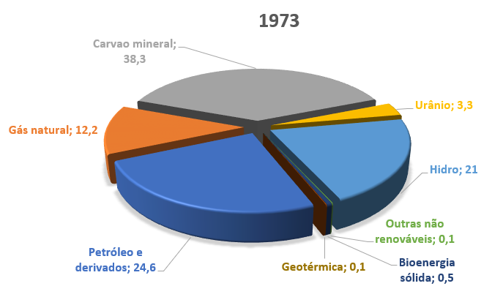

Figura 3: Matriz elétrica mundial – 1973

Fonte: MME

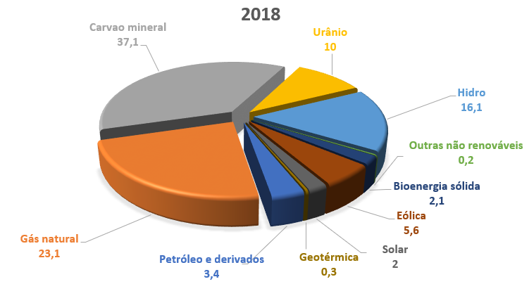

Figura 4: Matriz elétrica mundial – 2018

Fonte: MME

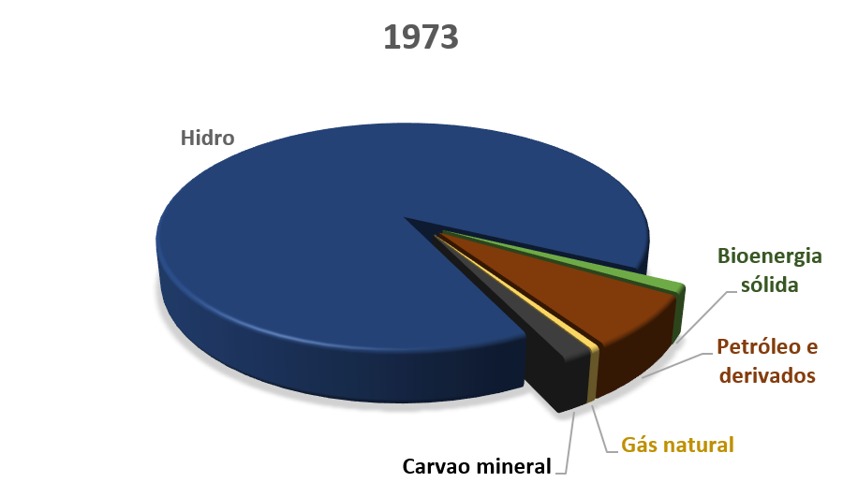

Figura 1 – Matriz elétrica brasileira - 1973

Fonte: MME

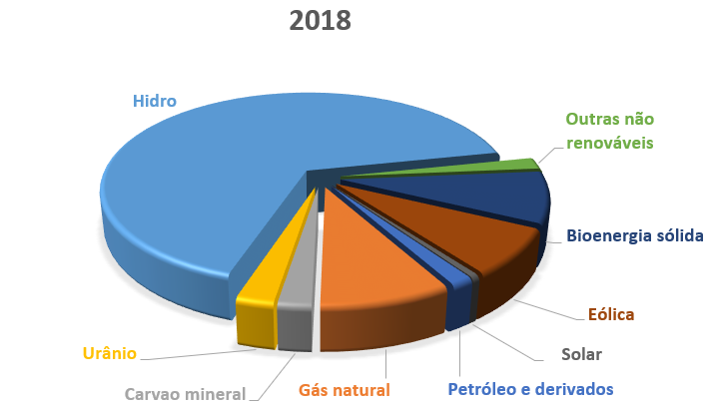

Figura 2: Matriz elétrica brasileira – 2018

Fonte: MME

Por mais que atualmente a maior parte da geração da energia elétrica brasileira seja com base na água, é possível destacar um grande aumento e incentivos (seja pelo governo ou pelos movimentos ambientais) de gerações alternativas, como gás natural, biomassa e eólica. Este fato pode ser observado na comparação dentre as figuras 1 e 2. Em 1973, a maior parte da eletricidade provinha de hidrelétricas ao Brasil. Já em 2018, pôde-se notar uma grande mudança no cenário energético nacional.

Também é perceptível o aumento da participação da geração de carvão mineral, de 1,7% a 2,2%. Por mais que pareça ter aumentado em 0,5 pontos percentuais, na verdade a geração mineral brasileira serve para cobrir faltas da geração hidráulica as quais não conseguem ser entregues quando há períodos de secas, causadora do baixo nível nos reservatórios das represas (MME, 2019).

Outro fato importante a ser destacado é a diminuição percentual no uso de hidrelétricas e Ascensão de outras fontes renováveis, tais como eólica e bioenergia sólida. Com esse crescimento pode-se esperar também a redução no uso da própria geração a base de carvão mineral.

### 2.2 Mundo

O cenário mundial apresenta as mesmas tendências, reduzindo o uso de fontes não renováveis e das hidrelétricas, investindo também em fontes renováveis capazes de entrega energia com menor custo em longo prazo. A figura 4 e a figura 3 podem mostrar tal comparação.

A participação do petróleo para geração elétrica também diminuiu ao redor do globo nos últimos 46 anos, revelando o interesse em fontes inesgotáveis de energia.

No cenário atual o mundo vem apresentando mudanças climáticas e outros desastres socioambientais decorrentes do desenfreado consumismo humano do último século. Estes desastres mostraram a todos que caso o planeta não seja bem cuidado os dias do Homem podem estar contados. Tal fato tem aumentado o receio de autoridades políticas. Com o crescimento desta inquietação com o meio ambiente, muitas políticas estratégicas vêm sendo elaboradas com o intuito da preservação do meio ambiente. Essas políticas fazem parte da estratégia do desenvolvimento sustentável.

No Brasil estas estratégias surgiram algum tempo depois, entretanto são vistas como grandes propulsores para pessoas físicas e jurídicas, as quais enxergam nestas políticas oportunidades de grandes negócios ou até mesmo fontes para pequenos retornos e auxílios. Nos últimos vinte anos o país tem elaborado planos de geração energética sustentável, com planos de alavancar a nação para mais perto de outros países de interesse (EPE, 2006). Redução em impostos e incentivos para produção de energia “limpa” como à base de resíduos ou do vento são grandes exemplos destas políticas nacionais. (COMISSÃO, 2019)

## Geração Distribuída

Com tais incentivos, muitas pessoas acabam optado por instalar geradores em suas residências. A geração própria implica na redução da demanda energética do fornecedor. Isso faz com que a própria fatura de luz tenha redução. O investimento em uma fonte de energia local tem também retorno a longo prazo, devido a fatos como aumento da tarifa repassada pela ANEEL.

Outrossim, há ocasiões pontuais em que o fornecimento de energia é impossibilitado, seja por rompimento de cabos entre o consumidor e distribuidor, interrupções programadas, acidentes no meio do trajeto do fluxo da energia, ou até mesmo por maus projetos residenciais (ANEEL, 2011). Como resolução de tais problemas a geração própria acaba sendo muito favorável, possibilitando ao morador ou empresário o total funcionamento de seu local de laboro.

Há momentos em que a tarifa de energia sofre alterações, as quais podem ser ou não previstas. O que usualmente ocorre é o aumento de tarifa para consumidores residenciais devido ao aumento de trabalho necessário para fornecimento de eletricidade para as casas, o qual provém de níveis baixos nos reservatórios das usinas. Como já comentado na sec. 1.2.1, como a maior parte da energia depende do setor hidráulico, em períodos de seca são necessárias mais usinas trabalhando (ANEEL, 2015). Esses valores de tarifas possuem o nome de “bandeiras tarifárias”. Um outro “aumento” de tarifa pode ser notado em indústrias, no que comumente é chamado de “horário de ponta”, definido como um período de três horas consecutivas, as quais há um grande acréscimo de energia demandada para a empresa concessionária, a qual, preservada por leis, cobra a energia consumida nessa faixa a uma tarifa específica, logicamente com seu valor mais elevado (MME, 2011).

Com a produção de energia particular, entretanto, o consumo no período de ponta pode ser totalmente com base na mesma energia produzida, fazendo com que o consumo tarifado seja nulo. De mesmo modo, nos períodos de bandeiras tarifárias vermelhas e amarela, o consumo a ser pago encaminhe-se ao consumo mínimo, o qual é obrigatório ser pago (ANEEL, 2008).

Não obstante, a geração particular de energia acarreta em uma menor demanda para a companhia elétrica responsável pela região, o que também diminui a demanda energética das usinas geradoras de maiores portes. O que essa diminuição da demanda implica é a dispensabilidade de projetos para construção de novas usinas. Esses projetos que, como já discutido, trazem consigo vários percalços.

A partir de 17 de abril de 2012, qualquer consumidor brasileiro pode produzir sua própria energia, desde que oriunda de fontes renováveis ou por “cogeração qualificada” (ANEEL, 2012). Já em lugares de maior porte, como indústrias e hospitais, pode-se fazer uso também de geradores a combustão de derivados do petróleo, seja apenas em horário de ponta ou quando há comprometimento na entrega de energia. Faz-se importante então um estudo a respeito dessas fontes de energia.

### 3.1 Geração a combustão

Os geradores a diesel ou gasolina estão presentes na maioria das indústrias e hospitais, tanto para atender às necessidades em momentos que ocorre falta de energia, ou até para uso no período de ponta, com o intuito de reduzir as contas.

O funcionamento do gerador a combustão baseia-se na lei de Faraday, onde a variação de campo magnético conduz na produção de um campo elétrico, também variável. O combustível causa explosão nos pistões do gerador, os quais são responsáveis para dar movimento ao rotor.

Essas máquinas contemplam o gerador propriamente dito acoplado com um motor, o qual é impulsionado a partir de fluidos, como diesel, óleos pesados, GLP, ou outros derivados do petróleo. Toda a rotação é gerada a partir da explosão desses fluidos nos pistões do motor (figuras 5 e 6).

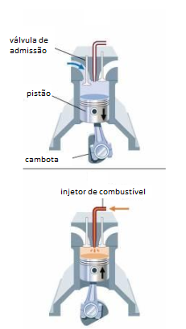

Figura 5: Admissão e Compressão do ar em motores de combustão

Adaptado de: Os segredos do diesel (2006)

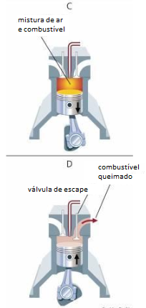

Figura 6: Expansão (A) e Escape (B) dos gases da combustão motores de combustão

Adaptado de: Os segredos do diesel (2006)

Em geradores de campo giratório, como o da fig. 7, a tensão é extraída diretamente dos enrolamentos da armadura (estator) (WEG, 2018). Com a movimentação do motor, um campo elétrico é induzido na armadura, donde flui corrente elétrica.

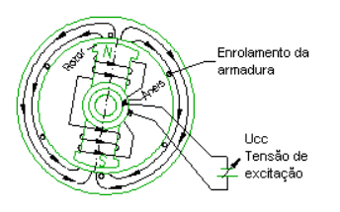

Figura 7: Esquema de gerador Elemental com armadura fixa

Fonte: WEG

O formato da onda de saída depende do formato que o campo possui em relação ao tempo, os geradores são construídos com a finalidade de produzir ondas em formato senoidal.

Como a geração a combustão produz gás carbônico como resultado, a lei permite o uso dessas máquinas em pequenas faixas ao longo do dia, objetivando uma menor poluição por parte das empresas.

Além da consequente poluição ocasionada pelo gerador, há também a produção de ruídos excessivos, o que, em hipótese de não ser proibido por lei, o tornaria impossível de utilizar em situações residenciais. As motivações para a implementação desse gerador baseiam-se no seu custo inicial baixo e tamanho, visto que nos locais aos quais são destinados acabam se situando em lugares isolados para reduzir a poluição sonora.

### 3.2 Geração eólica

Assim como geradores a combustão, a geração eólica toma como base o princípio da conversão de energia mecânica em elétrica por meio da lei de Faraday, a qual testifica a presença de uma força eletromotriz induzida resultante de uma variação de campo magnético sentido pelo circuito (LEI, 2010).

A rotação da turbina dos aerogeradores se dá a partir do movimento do vento, que é captado pelas pás. Devido ao tamanho que as pás captadoras possuem, sua rotação não atinge os valores necessários para conversões diretas, então é crucial o uso de caixas de engrenagens, designadas a multiplicar a velocidade de rotação a ser acoplada ao seu respectivo gerador (fig. 8).

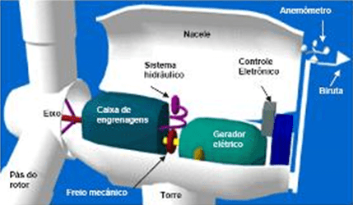

Figura 8: Componentes de uma turbina eólica

O anemômetro é capaz de aferir a intensidade e velocidade do vento, dando possibilidade de controlar a angulação das pás, para melhor aproveitamento tanto de rotação quanto da geração.

Mesmo sendo uma fonte de energia renovável e não poluente, a geração eólica ainda traz consigo algumas adversidades. O ar, ao se chocar com as pás, provoca ruídos desconfortáveis para a população próxima. Outro problema a ser citado é o impacto que animais voadores podem causar nas pás, trazendo danos para a produção e diminuindo a vida útil dos equipamentos.

Outro ponto observado é a intermitência que os ventos possuem, sendo provável que em certos momentos de maior demanda não haja vento soprando suficiente, ou até mesmo em situações de demanda em que não há vento algum, trazendo para a geração eólica uma inconstância indesejada.

### 3.3 Geração fotovoltaica

Dentre os atuais meios de se produzir energia elétrica, um que está sempre em voga é a geração fotovoltaica. Essa geração é silenciosa e abundante. Outro fator que contribui para a geração de energia através do sol é que a estrela tem uma vida muito longa, e inesgotável, comparada ao tempo humano na terra. A energia irradiada na Terra chega a $9,{5.10}^{4}$ terawatts, até 10 mil vezes toda a energia consumida no planeta (GRÄTZEL, 2001).

As células, em trabalho, não produzem gases ou efluentes, fazendo assim com que o meio ambiente não seja afetado na produção de energia. Este fator é também outro motivo que aponta a vantagem da energia solar em relação às outras formas de geração, e um assunto que é discutido hodiernamente devido à conscientização ambiental a qual muito se fala atualmente.

#### 3.3.1 Efeito fotovoltaico

Atualmente, muito se comenta a respeito da energia solar e sua geração com os painéis e módulos fotovoltaicos. Há muitas pesquisas nesse meio, com objetivos como tornar a tecnologia mais próxima do público. A unidade mais simples para a formação dos módulos são as células.

A célula fotovoltaica tem seu funcionamento oriundo do efeito fotovoltaico. Este fenômeno é mais antigo do que a maioria das pessoas pensam. Em 1839, Edmond Becquerel percebeu a geração de energia a partir de luz solar incidindo em placas de latão submersas em um líquido eletrólito (SMESTAD, 2002). Mais tarde, então, Charles Fritts foi capaz de inventar a primeira bateria de luz solar, feita com base em selênio (KOMP, 2001).

Atualmente as células são fabricadas com semicondutores, materiais que apresentam características intermediárias entre condutores e isolantes. O elemento mais famoso dentre os semicondutores é o silício. O cristal de silício puro é mal condutor elétrico, devido ao fato de conter 4 elétrons livres em sua camada de valência. Para que a condução seja possível, acrescentam-se porcentagens de outros elementos, com a finalidade de deixar o átomo quase estável. A este processo dá-se o nome de “dopagem”.

A partir da dopagem do silício com o arsênio ou o fósforo, elementos que apresentam 5 elétrons na última camada, formam-se ligações covalentes entre quatro elétrons, o quinto é propositalmente livre, possibilitando a passagem de corrente elétrica. Por ser dopado com elétrons a mais, é nomeado silício tipo N.

A dopagem do silício tipo P é geralmente feita à base de gálio ou boro, elementos com três elétrons na camada mais distante. Agora são feitas três ligações covalentes, a quarta ligação é propositalmente ausente, e também chamada de lacuna (fig. 9).

A célula fotovoltaica contém as duas dopagens, sendo uma camada fina de material tipo N e uma camada espessa de material do tipo P, conforme ilustra a fig. 10. Com isso, é gerado um campo elétrico, também chamado de região PN (NASCIMENTO, 2004). Quando a luz incide na célula, os elétrons recebem energia proveniente dos fótons. Os elétrons, então excitados, são acelerados e fluem através da junção. A corrente gerada origina a diferença de potencial entre as faces P e N (NASCIMENTO, 2004).

#### 3.3.2 Células fotovoltaicas

O material constituinte da maior parte dos painéis solares é o silício. O elemento semicondutor é comercializado em três formas principais: silício cristalino (c-Si), este sendo mono ou policristalino, ou até mesmo de silício amorfo (?-Si).

As células com maior rendimento são as de silício monocristalino, com eficiência de laboratório de até 25%. A eficiência em uso real destas células orbita uma faixa de 12 a 15%. O silício policristalino trabalha na faixa de 11 a 14% enquanto que o silício amorfo encontra o rendimento entre 6 e 7.

A produção do silício monocristalino se dá a partir de um único cristal de silício (semente), submerso em silício fundido. Conforme o cristal cresce são feitas pequenas adições de boro, fazendo o processo de dopagem para silício tipo P.

O material então é retirado da caldeira de fundição e é então redirecionado a um forno de difusão, onde será dopado de fósforo para resultar em silício tipo N.

Para a fabricação do silício policristalino (Figura 11) não há a submersão de um cristal em silício fundido. O que ocorre é condicionar o silício tipo P â refrigeração, quando se formam vários cristais. A partir deste momento, os cristais são levados ao forno de difusão e recebem o fósforo para a dopagem do silício tipo N.

#### 3.3.3 Conversor de frequência

Como a energia gerada nos painéis é em corrente contínua, os painéis não são os únicos equipamentos necessários para o consumo dessa fonte. Para que possa ser usada no local, a energia gerada precisa ser convertida em alternada. O equipamento usado para este fim é o conversor de frequência. A ferramenta consiste em três etapas, como se mostra na Figura 9. Primeiramente a energia é convertida em contínua através de retificadores. Na segunda fase há a filtragem do sinal. A terceira parte consiste na utilização de transistores de porta isolada (IGBTs) os quais, a partir de modulação por largura de pulso (PWM), são capazes de converter o sinal anteriormente contínuo em alternado, com o valor da frequência desejada. A corrente originária das células já é contínua, bastando então somente as etapas de filtro e conversão.

O rendimento dos inversores ultrapassa 90% (WEG, 2018). É de extrema importância que o rendimento dos conversores de frequência esteja em patamares elevados devido à baixa eficiência que os painéis ainda possuem.

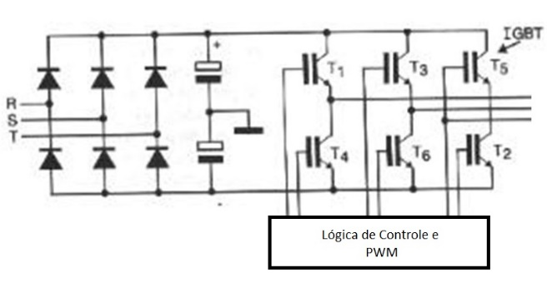

Figura 9: Etapas do circuito dos conversores de frequência

## Conclusões

Através dos estudos e revisões com respeito aos meios de produção de energia, podem-se observar as características intrínsecas dos modos de geração presentes atualmente, referentes ao cenário da produção própria ou próxima ao local de consumo, a qual recebe o nome de geração distribuída.

Com a análise da geração utilizando combustão, é fácil perceber o grande nível de danos ambientais, com a emissão de gases poluentes e nocivos até mesmo para o ser humano. Os geradores com base em combustão causam grande intensidade de ruído, dificultando também a implantação da tecnologia em lugares com grande número de pessoas.

Usar os geradores acoplados em pás coletoras de vento é uma solução com menores danos ambientais, visto que não há produção de gases nocivos. Entretanto o ruído ainda está presente, dificultando outra vez a implantação em lugares com maiores movimentos de pessoas. As pás por outro lado, são responsáveis por danos em espécies voadoras do local, causando colisões com insetos e aves e aumentando assim os custos com manutenções nos aerogeradores.

Por fim, a energia procedente do Sol não compartilha destes problemas. A geração não causa ruídos, uma vez que o processo não envolve peças mecânicas. Por sua matéria prima ser somente a luz, também não há a geração de gases ou efluentes nocivos ao meio ambiente. A produção energética totalmente estática também previne o dano à fauna causado por pás ou outros tipos de turbinas.

O maior problema a ser enfrentado pela conversão fotovoltaica de energia é a sua eficiência que ainda não está em níveis satisfatórios. Tal problema vem sendo reduzido graças às pesquisas feitas recentemente. O incentivo de governos com relação à produção fotovoltaica é outro ponto que vem favorecendo as pesquisas e as aquisições de painéis. Espera-se que, futuramente, devido aos benefícios ambientais e ao potencial aperfeiçoamento da eficiência energética das células fotovoltaicas, o Sol seja melhor aproveitado para produção de eletricidade.

**Referências**

SILVA, Cibelle Celestino. **BENJAMIN FRANKLIN E A HISTÓRIA DA ELETRICIDADE EM LIVROS DIDÁTICOS**. [S. l.], 2008. Disponível em: http://www.ifsc.usp.br/~cibelle/arquivos/T0150-1.pdf. Acesso em: 29 out. 2019.

HIDROENERGIA. V**eja quais são as etapas para construção de uma Hidrelétrica**. [S. l.], 28 jun. 2018. Disponível em: https://www.hidroenergia.com.br/veja-quais-sao-as-etapas-para-construcao-de-uma-hidreletrica/. Acesso em: 29 out. 2019.

EMPRESA DE PESQUISA ENERGÉTICA. **Plano Nacional de Energia 2030**. [S. l.], 21 set. 2006. Disponível em: http://epe.gov.br/pt/publicacoes-dados-abertos/publicacoes/Plano-Nacional-de-Energia-PNE-2030. Acesso em: 29 out. 2019.

COMISSÃO aprova incentivo à geração de energia a partir de resíduos. [S. l.], 5 jul. 2019. Disponível em: https://www.camara.leg.br/noticias/561691-comissao-aprova-incentivo-a-geracao-de-energia-a-partir-de-residuos/. Acesso em: 29 out. 2019.

AGÊNCIA NACIONAL DE ENERGIA ELÉTRICA. **Falta de Energia.** [S. l.], 2011. Disponível em: https://www.cpfl.com.br/energias-sustentaveis/eficiencia-energetica/uso-consciente/falta-de-energia/Paginas/default.aspx. Acesso em: 30 out. 2019.

AGÊNCIA NACIONAL DE ENERGIA ELÉTRICA. **Bandeiras tarifárias**. [S. l.], 24 nov. 2015. Disponível em: https://www.aneel.gov.br/bandeiras-tarifarias. Acesso em: 30 out. 2019.

MANUAL de Tarifação da Energia Elétrica. [S. l.], 2011. Disponível em: http://www.mme.gov.br/documents/10584/1985241/Manual%20de%20Tarif%20En%20El%20-%20Procel_EPP%20-%20Agosto-2011.pdf. Acesso em: 30 out. 2019.

POR DENTRO DA CONTA DE LUZ: INFORMAÇÃO DE UTILIDADE PÚBLICA. [S. l.], 2008. Disponível em: http://www2.aneel.gov.br/arquivos/PDF/Cartilha_1p_atual.pdf. Acesso em: 30 out. 2019.

AGÊNCIA NACIONAL DE ENERGIA ELÉTRICA. **RESOLUÇÃO NORMATIVA Nº 482**. [S. l.], 17 abr. 2012. Disponível em: http://www2.aneel.gov.br/cedoc/ren2012482.pdf. Acesso em: 30 out. 2019.

WEG S.A. **CARACTERÍSTICAS E ESPECIFICAÇÕES DE GERADORES**: Linha G i-Plus e AG10. [S. l.], 10 maio 2018. Disponível em: http://static.weg.net/medias/downloadcenter/h68/h68/WEG-curso-dt5-caracter-sticas-e-especifica-o-de-geradores-artigo-tecnico-portugues.pdf. Acesso em: 31 out. 2019.

LEI da Indução de Faraday. [S. l.], 18 out. 2010. Disponível em: http://www.ifsc.usp.br/~strontium/Teaching/Material2010-2%20FFI0106%20LabFisicaIII/11-LeideInducaodeFaraday.pdf. Acesso em: 30 out. 2019.

Grätzel, M. **Photoelectrochemical cells**. Nature 2001, 414, 338. [CrossRef]

Smestad, G. P. **Optoelectronics of solar cells**, 1a. ed., SPIE: Bellingham, 2002.

Komp, R. J. **Practical photovoltaics: electricity from solar cells**, 3a. ed., aatec publications: Ann Arbor, 2001.

NASCIMENTO, Cássio Araújo do. Efeito Fotovoltaico. In: NASCIMENTO, Cássio Araújo do. **PRINCÍPIO DE FUNCIONAMENTO DA CÉLULA FOTOVOLTAICA**. Orientador: Prof. Es. Carlos Alberto Alvarenga. 2004. Monografia (Pós-Graduação Lato-Sensu em Fontes alternativas de energia) - Universidade Federal de Lavras, [S. l.], 2004. Disponível em: https://www.solenerg.com.br/files/monografia_cassio.pdf. Acesso em: 28 out. 2019.

WEG S.A. **Motores de indução alimentados por inversores de frequência PWM**. [*S. l.*], 10 mar. 2018. Disponível em: WEG S.A. Acesso em: 24 nov. 2019.